|  |
| --- |
| Муниципальное автономное дошкольное образовательное учреждение  детский сад общеразвивающего вида с приоритетным осуществлением  физического развития воспитанников № 254  **Конспект НОД**  **Тема: «Правила и знаки**  **дорожного движения».**  **В подготовительной группе № 8**  **Март 2018 год**  **Разработал:**  **Козлова Любовь Владимировна**  **воспитатель первой**  **квалификационной категории**  г. Екатеринбург |

**Конспект НОД по социальному развитию, безопасности и конструированию.**

**Тема** : 1. Ознакомить детей со знаками дорожного движения.

2. Рассказать о Правилах безопасности на дороге рядом с детским садом и в городе.

3. Игра построим «Улицу с детским садом и другими домами» из конструктора.

**Цель**: закрепить знания детей о знаках дорожного движения. Учить детей Правилам безопасности на дороге. Развивать активность, самостоятельность в построении «Улицы». Закреплять знания в составлении схемы-плана «Улицы.

Развивающая среда: Конструктор «Кроха», картинки «Знаки Дорожного Движения», «Улица», «Здания», доска с маркерами.

**Содержание**

1. **Демонстрация картины «Улица».**

Воспитатель предлагает детям посмотреть картину с изображением улиц, на которой есть здания и дома.

Дети рассматривают картину. Беседа о Знаках дорожного движения, расположенных рядом с дворами, домами, детскими садами, торговыми центрами и дорогами.

Дети отвечают на вопросы:

1. Для чего нужны знаки?
2. Почему рядом с детским садом есть знаки «Пешеходный переход» , «Осторожно дети» и «Ограничение скорости 20»?
3. Как и где правильно переходить дорогу?
4. **Составляем на доске схему-план «Улицы»**

Воспитатель предлагает детям составить схему-план «Улицы», которую они построят.

|  |  |
| --- | --- |
|  |  |

1. **Физкультминутка**

Дорога не тропинка,

Дорога не канава…

Сперва смотри налево.

Потом смотри направо.

Ты налево повернись,

Другу рядом улыбнись,

Топни правою ногой:

Раз – два - три,

Покачай головой.

Раз – два - три,

Руки вверх ты подними

И похлопай:

Раз – два - три.

1. **Конструирование.**

Воспитатель предлагает детям выбрать себе напарников для постройки домов и зданий «Улицы» из конструктора «Кроха». Дети самостоятельно выбирают цвет и части конструктора.

|  |  |
| --- | --- |
|  |  |
|  |  |

**В конце занятия дети все вместе строят «Улицу» и играют.**

|  |  |
| --- | --- |
|  |  |
|  |  |

**Улица и все участники строительства.**

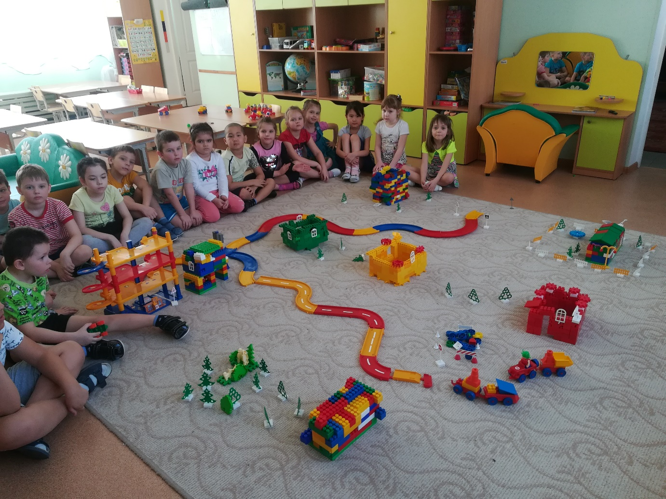

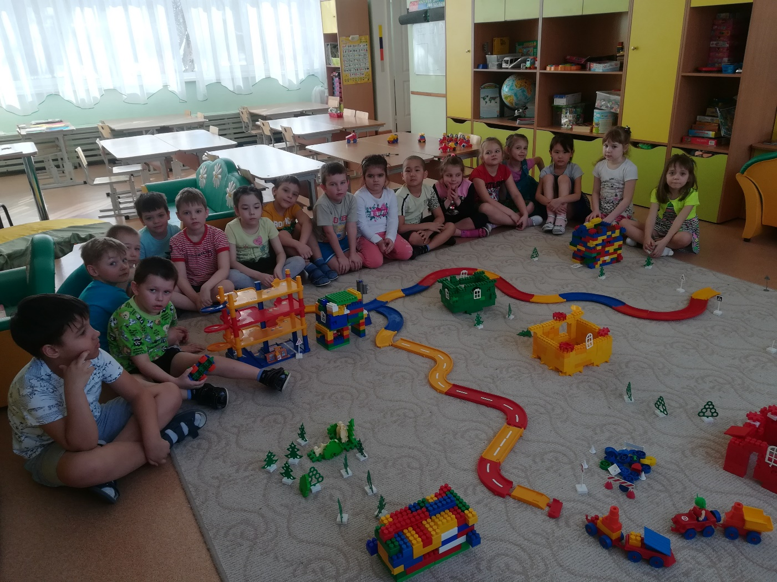

**Игра на «Улице», которую построили сами!**

|  |  |
| --- | --- |
|  |  |
|  |  |